Yksilöllisen tukikaulurin käyttöohje

Kuvaus: | Yksilöllisesti valmistetun tukikaulurin käyttöohje potilaalle ja henkilökunnalle

Yksilöllisten mittojen mukaan valmistettua tukikauluria käytetään yleisimmin kaularankavammojen ja -leikkauksien jatkohoitona.

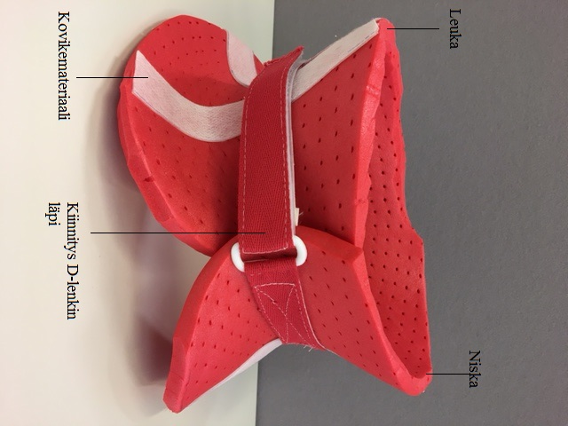
Käyttö- ja hoito-ohjeet:

Tukikauluri puetaan niin, että kaulurin avoin osa ja kiinnitysnauha tulevat sivulle. Leuka asetetaan sille tehtyyn kuoppaan. Leuan kohta on merkitty tukikaulukseen.

Kun tukikauluri on asetettu oikealle paikalle, se kiristetään nauhan avulla. Pujota nauha D-lenkin läpi ja vedä tarranauhan vastakkaiseen kappaleeseen kiinni. Kiristä tukikauluri sopivaksi.

Kun tukikauluri on paikallaan, se antaa tarvittavan tuen kaularangalle ja estää virheelliset asennot ja liikkeet. Tukikauluri ei saa vaikeuttaa hengitystä.

Suihkussa käydessänne saatte/ette saa olla ilman kaulusta.

Liikkuessa ja ruokaillessa on muistettava, että niskaa ei voi taivuttaa. Kävellessä katse
kohdistetaan kauemmaksi. Ruokaillessa ruokailuvälineet on nostettava tavallista korkeammalle. Myös juotaessa on huomioitava, että lasia tai kuppia on nostettava korkeammalle.

Tukikaulurin päällä olevaa suojasukkaa voi vaihtaa tarvittaessa.

Tukikaulurin voi puhdistaa haalealla vedellä ja saippualla. Pesun jälkeen kauluri on kuivattava huolellisesti.

Tukikaulurihoidosta saatte lisätietoa:

Toimintaterapeutti

